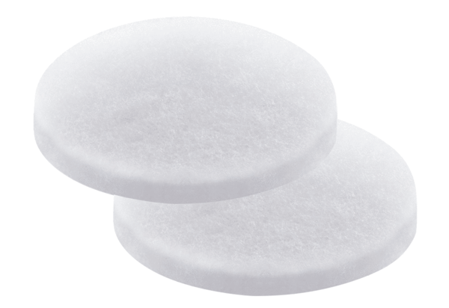Luftfilter, Ersatz PP 45 G3Verpackungseinheit: 2 StückSortiment: K
Artikelnummer: 0093.0274Hersteller: MAICO

